SOLICITUD DE DOMINIO

Hola buen día como parte del seguimiento a la serie de plataformas presentadas

Solicito su apoyo para la creación de los siguientes DNS para el ambiente Productivo tanto del

* Front End
* Back End

Solicitando la configuración de la siguiente Forma

**Front End**

Solicitar el escaneo del servidor <http://10.210.0.28/>

Vista de Aplicación

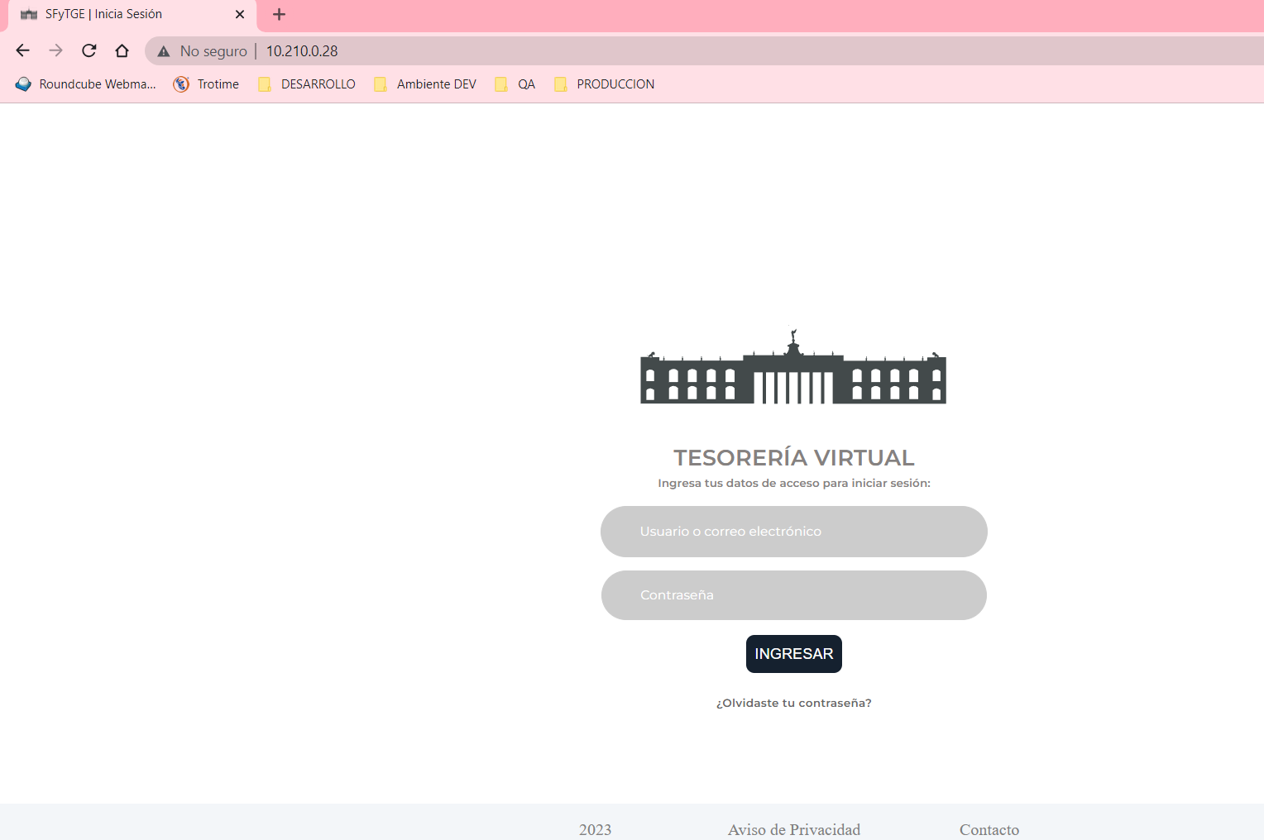

Crear el Dominio

<http://tesoreria-virtual.nl.gob.mx/>

Re direccionarlo a la IP <http://10.210.0.28/> para que este puede ser expuesto a internet

El Servidor 10.210.0.28 se encuentra en el site de Cuauhtémoc y cuenta las siguientes características

1. SO: CentOS Linux release 7.9.2009 (Core)
2. Apache: Apache/2.4.6 (CentOS)
3. Servidor: 10.210.0.28
4. Puerto:80

ACCESO SSH:

|  |  |
| --- | --- |
| Usuario  root | Contraseña  P4$$w0rd |

**Back End**

Solicitar el escaneo del servidor <http://10.210.0.27/api/Api_AdSisUs/validacion>

Vista de Servicios

El servicio /api/Api_AdSisUs/validación es importante saber que solo es para la validación de los servicios

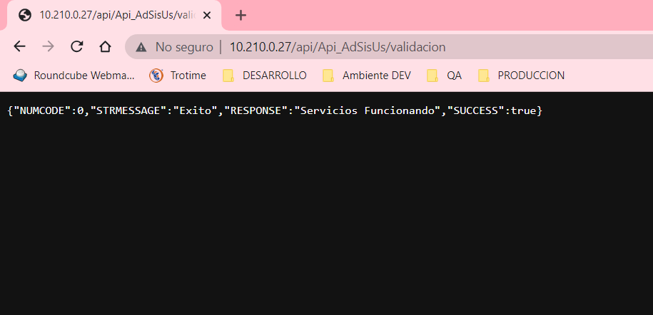

Crear el Dominio

<http://tesoreria-virtual-servicios.nl.gob.mx/>

Re direccionarlo a la IP <http://10.210.0.27/> para que este puede ser expuesto a internet

El Servidor 10.210.0.27 se encuentra en el site de Cuauhtémoc y cuenta las siguientes características

1. SO: CentOS Linux release 7.9.2009 (Core)
2. Apache: Apache/2.4.6 (CentOS)
3. Servidor: 10.210.0.27
4. Puerto:80

ACCESO SSH:

|  |  |
| --- | --- |
| Usuario  root | Contraseña  P4$$w0rd |

También les pido su apoyo para la creación de una cuenta de Correo Institucional para poder enviar las notificaciones de las diversas plataformas

**Ejemplo de correo**: [tesoreria.virtual@nuevoleon.gob.mx](mailto:tesoreria.virtual@nuevoleon.gob.mx)

Es importe también nos proporcionen los siguientes datos, una vez que se haya autorizado y creado la cuenta

Datos SMTP:

Host SMPT- Servidor SMPT; dirección IP

Puerto SMPT

Cifrado - En caso de tener cifrado para SSL/TLS

Identificación – En caso de que el servidor requiera contraseña

Usuario:

Contraseña:

Para poder Realizar la configuración y Prueba de Envió de Correos

Contacto Administrador

Adolfo Angel Garcia Martínez

81-26-90-24-23

aagarcia@cecapmex.com